Образовательный паспорт
группы Муниципального дошкольного образовательного
учреждения детский сад № 30 комбинированного вида города Ржева Тверской области

Возрастная группа: старшая группа.
Формат услуг: реализация Образовательной Программы муниципального дошкольного образовательного учреждения детский сад № 30 комбинированного вида города Ржева Тверской области

Воспитатели:
Суворова Виктория Владимировна – образование средне - специальное педагогическое, стаж педагогической работы 7 лет, первая квалификационная категория
Волкова Елена Валерьевна - образование средне - специальное педагогическое, стаж педагогической работы 2 года, без категории

Списочный состав группы: 21 ребенок (13 мальчиков, 8 девочек)

Основные характеристики особенностей развития детей старшего возраста
(от 5 до 6 лет)
Дети шестого года жизни уже могут распределять роли до начала игры и строить своё поведение, придерживаясь роли. Игровое взаимодействие сопровождается речью, соответствующей и по содержанию, и интонационно взятой роли. Речь, сопровождающая реальные отношения детей, отличается от ролевой речи.
Дети начинают осваивать социальные отношения и понимать подчинённость позиций в различных видах деятельности взрослых, одни роли становятся для них более привлекательными, чем другие. При распределении ролей могут возникать конфликты, связанные с субординацией ролевого поведения. Наблюдается организация игрового пространства, в котором выделяются смысловой «центр» и «периферия». (В игре «Больница» таким центром оказывается кабинет врача, в игре «Парикмахерская» - зал стрижки, а зал ожидания выступает в качестве периферии игрового пространства). Действия детей в играх становятся разнообразными.
Развивается изобразительная деятельность детей. Это возраст наиболее активного рисования. В течение года дети способны создать до двух тысяч рисунков. Рисунки могут быть самыми разными по содержанию: это и жизненные впечатления детей, и воображаемые ситуации, и иллюстрации к фильмам и книгам. Обычно рисунки представляют собой схематичные изображения различных объектов, но могут отличаться оригинальностью композиционного решения, передавать статичные и динамичные отношения. Рисунки приобретают сюжетный характер; достаточно часто встречаются многократно повторяющиеся сюжеты с небольшими или, напротив, существенными изменениями. Изображение человека становится более детализированным и пропорциональным. По рисунку можно судить о половой принадлежности и эмоциональном состоянии изображённого человека.
Конструирование характеризуется умением анализировать условия, в которых протекает эта деятельность. Дети используют и называют различные детали деревянного конструктора. Могут заменить детали постройки в зависимости от имеющегося материала. Овладевают обобщённым способом обследования образца. Дети способны выделять основные части предполагаемой постройки. Конструктивная деятельность может осуществляться на основе схемы, по замыслу и по условиям. Появляется конструирование в ходе совместной деятельности.
Дети могут конструировать из бумаги, складывая её в несколько раз (два, четыре, шесть сгибаний); из природного материала. Они осваивают два способа конструирования: 1) от природного материала к художественному образу (в этом случае ребёнок «достраивает» природный материал до целостного образа, дополняя его различными деталями); 2) от художественного образа к природному материалу (в этом случае ребёнок подбирает необходимый материал, для того чтобы воплотить образ).

Продолжает совершенствоваться восприятие цвета и их оттенки, но и промежуточные цветовые оттенки; форму прямоугольников, овалов, треугольников. Воспринимают величину объектов, легко выстраивают в ряд – по возрастанию или убыванию – до 10 различных предметов.
Однако дети могут испытывать трудности при анализе пространственного положения объектов, если сталкиваются с несоответствием формы и их пространственного расположения. Это свидетельствует о том, что в различных ситуациях восприятие представляет для дошкольников известные сложности, особенно если они должны одновременно учитывать несколько различных и при этом противоположных признаков.
В старшем дошкольном возрасте продолжает развиваться образное мышление. Дети способны не только решить задачу в наглядном плане, но и совершить преобразования объекта, указать, в какой последовательности объекты вступят во взаимодействие, и т.д. Однако подобные решения окажутся правильными только в том случае, если дети будут применять адекватные мыслительные средства. Среди них можно выделить схематизированные представления, которые возникают в процессе наглядного моделирования; комплексные представления, отражающие представления детей о системе признаков, которыми могут обладать объекты, а также представления, отражающие стадии преобразования различных объектов и явлений (представления о цикличности изменений): представления о смене времён года, дня и ночи, об увеличении и уменьшении объектов в результате различных воздействий, представления о развитии и т.д.
Кроме того, продолжают совершенствоваться обобщения, что является основой словесно логического мышления. В дошкольном возрасте у детей ещё отсутствуют представления о классах объектов. Дети группируют объекты по признакам, которые могут изменяться, однако начинают формироваться операции логического сложения и умножения классов. Так, например, старшие дошкольники при группировке объектов могут учитывать два признака: цвет и форму (материал) и т.д.
Как показали исследования отечественных психологов, дети старшего дошкольного возраста способны рассуждать и давать адекватные причинные объяснения, если анализируемые отношения не выходят за пределы их наглядного опыта.
Развитие воображения в этом возрасте позволяет детям сочинять достаточно оригинальные и последовательно разворачивающиеся истории. Воображение будет активно развиваться лишь при условии проведения специальной работы по его активизации.
Продолжают развиваться устойчивость, распределение, переключаемость внимания. Наблюдается переход от непроизвольного к произвольному вниманию.

Продолжает совершенствоваться речь, в том числе её звуковая сторона. Дети могут правильно воспроизводить шипящие, свистящие и сонорные звуки. Развивается фонематический слух, интонационная выразительность речи при чтении стихов в сюжетно-ролевой игре и в повседневной жизни.
Совершенствуется грамматический строй речи. Дети используют практически все части речи, активно занимаются словотворчеством. Богаче становится лексика: активно используются синонимы и антонимы.
Развивается связная речь. Дети могут пересказывать, рассказывать по картинке, передавая не только главное, но и детали.
Достижения этого возраста характеризуются распределением ролей в игровой деятельности; структурированием игрового пространства; дальнейшим развитием изобразительной деятельности, отличающейся высокой продуктивностью; применением в конструировании обобщённого способа обследования образца; усвоением обобщённых способов изображения предметов одинаковой формы.
Восприятие в этом возрасте характеризуется анализом сложных форм объектов; развитие мышления сопровождается освоением мыслительных средств (схематизированные представления, комплексные представления, представления о цикличности изменений); развиваются умение обобщать, причинное мышление, воображение, произвольное внимание, речь, образ Я.

УЧЕБНЫЙ ПЛАН
СТАРШЕЙ ГРУППЫ МДОУ детский сад №30
на 2017-2018учебный год

№ | Область программы | Наименование дисциплин  программы | Количество  Занятий в неделю | Время
1 | Физическое развитие | Физическая культура | 3 | 1 час 15 мин
2 | Познавательное  развитие | Познавательное  развитие | 1 | 20 мин
3 | Познавательное  Развитие (ФЭМП) | Математика | 2 | 40 мин
4 | Речевое развитие | Развитие речи | 3 | 60 мин
5 | Художестенно-эстетическое развитие | Изобразительная деятельность | 3 | 1 час 15 мин
6 | Художестенно-эстетическое развитие | Музыкальное развитие | 2 | 50 мин.
7 | Социально-коммуникативное развитие | Коррекционно-развивающее | 1 | 20 мин.
Итого: |  |  | 15 | 5 час.50 мин.
Недельная |  |  | 15 | 5 час.50 мин.

РАСПИСАНИЕ НОД
старшая группа
МДОУ детский сад № 30 на 2017– 2018 учебный год

Дни недели | 1-я половина дня | 2-я половина дня
Понедельник | 9:00 – 9:20 - Изобразительная деятельность: рисование  9:30 – 9:55- Художественная литература | 15:30 – 15:50- Музыка
Вторник | 9:00 – 9:20- Математика  9:40– 10:05- Физическая культура | 15:30 – 15:55- Познавательное развитие
Среда | 9:00 – 9:20-Развитие речи  9:30 – 9:55- Конструирование/аппликация | 15:30 – 15:55- Музыка
Четверг | 9:00 – 9:20-Математика  9:40– 10:05- Физическая культура (на улице) | 15:30 – 15:50-Корекционно - развивающее
Пятница | 9:00 – 9:20-Развитие речи  9:30 - 9:55-Изобразительная деятельность: лепка | 16:00 – 16:25-Физическая культура

Режим дня детей старшего дошкольного возраста (5-6 лет)
холодный период
время | Содержание деятельности | Характер деятельности
7.00-8.20 | Прием детей. Совместная и индивидуальная работа с детьми. Организация самостоятельного творчества детей в разных видах деятельности (продуктивная, конструктивная, игровая). | Взаимодействие с семьями  СОД в РМ  СД
8.20-8.30 | Утренняя разминка | СОД в РМ
8.30-8.45 | Подготовка к завтраку. Завтрак | СОД в РМ
8.45 – 8.55 | Артикуляционная и пальчиковая гимнастика | СОД в РМ
8.55-9.00 | Подготовка к НОД | СОД в РМ
9.00- 9.20 (9.25)  9.30 (9.35)-  9.55 (10.00) | Организованная учебно-игровая деятельность с детьми по реализации учебных программных задач. Организация психологической разгрузки, самостоятельной двигательной активности детей между образовательной деятельностью.  Организация игровой деятельности. | СОД в РМ  СД, НОД
9.55 (10.00)  -12.20 | Подготовка к прогулка. Прогулка на свежем воздухе (наблюдения, игры, организация двигательной активности) | СОД в РМ  СД
12.20-12.30 | Возвращение с прогулки. Подведение итогов 1 половины дня. | СОД в РМ  СД
12.30-12.50 | Подготовка к обеду. Обед. | СОД в РМ, СД
12.50- 15.00 | Подготовка ко сну. Сон. | СОД в РМ
2 половина дня
15.00-15.30 | Постепенный подъем детей. Бодрящая и корригирующая гимнастика. Водные и закаливающие процедуры. Подготовка к полднику. Полдник. Артикуляционная и пальчиковая гимнастика | СОД в РМ
15.30- 15.55 | Организованная образовательная деятельность с детьми по реализации учебных программных задач Организация игровой деятельности. | СОД в РМ  СД  НОД
15.55-16.35 | Организация совместной и индивидуальной работы с детьми. Создание условий для самостоятельного творчества детей в разных видах деятельности (продуктивная, конструктивная, игровая). Чтение художественной литературы. Организация самостоятельной двигательной активности детей. Дополнительное образование дошкольников (кружки) | СОД в РМ  СД
16.35- 16.50 | Подготовка к ужину. Ужин. | СОД в РМ, СД
16.50-16.55 | Подведение итогов 2 половины дня | СОД в РМ
16.55-19.00 | Подготовка к прогулке, вечерняя прогулка, игры, уход детей домой. | СОД в РМ  СД Взаимодействие с семьями

Старший дошкольный возраст (5-6 лет) теплый период
время | Содержание деятельности | Характер деятельности
7.00-8.25 | Прием детей на свежем воздухе. Совместная и индивидуальная работа с детьми. Организация самостоятельного творчества разных видах деятельности детей (продуктивная, конструктивная, игровая). | Взаимодействие с семьями  СОД в РМ  СД
8.25 – 8.35 | Утренняя разминка на свежем воздухе | СОД в РМ  СД
8.35-8.45 | Подготовка к завтраку. Завтрак. | СОД в РМ  СД
8.45 – 9.15 | Организация самостоятельного творчества детей в разных видах деятельности (продуктивная, конструктивная, игровая). | СОД в РМ  СД
9.15- 12.00 | Подготовка к прогулка. Прогулка. Образовательная деятельность по решению программных задач на прогулке. | СОД в РМ  СД, НОД
12.00-12.20 | Возвращение с прогулки, игры, артикуляционная гимнастика. Подведение итогов 1 половины дня. | СОД в РМ  СД
12.20-12.40 | Подготовка к обеду. Обед. | СОД в РМ  СД
12.40- 15.00 | Подготовка ко сну. Сон | СОД в РМ  СД
2 половина дня
15.00-15.30 | Постепенный подъем детей. Бодрящая и корригирующая гимнастика. Водные и закаливающие процедуры. Подготовка к полднику. Полдник. |  | СОД в РМ  СД
15.30- 16.25 | Подготовка к прогулке. Прогулка на свежем воздухе. Организация совместной и проведение индивидуальной работы с детьми, создание условий для самостоятельного творчества детей в разных видах деятельности (продуктивная, конструктивная, игровая).Чтение художественной литературы. Игры, организация самостоятельной двигательной активности. |  | СОД в РМ  СД  НОД
16.25- 16.35 | Возвращение с прогулки, игры. |  | СОД в РМ  СД
16.35-16.50 | Подготовка к ужину. Ужин. |  | СОД в РМ  СД
16.50- 16.55 | Подведение итогов 2 половины дня. |  | СОД в РМ
16.55-19.00 | Вечерняя прогулка, игры, уход детей домой. |  | СОД в РМ  СД Взаимодействие с семьями

ОБОРУДОВАНИЕ ПОМЕЩЕНИЯ:
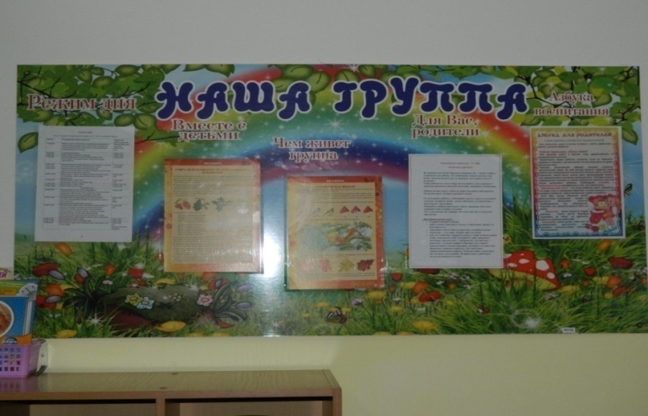
Приёмная

Предполагаемые цели:
1. Осуществление педагогического просвещения родителей, консультационной помощи семье.
2. Обучение детей навыкам самообслуживания.

Наполняемость:
1. Информационный стенд "Наша группа!"
- Режим дня.
- Расписание образовательной деятельности.
- Чем живет группа.
- Для вас, родители.
- Азбука воспитания.
2.Уголки с информацией для родителей.
- Меню
- Объявление
3.Папки-передвижки с консультациями для родителей:
«Будущий первоклассник», «Ребенок в мире техники и технологий», « Ребенок в мире искусства», «Рекомендации для родителей по обучению детей ПДД», «Каждый ребенок имеет право» и др.
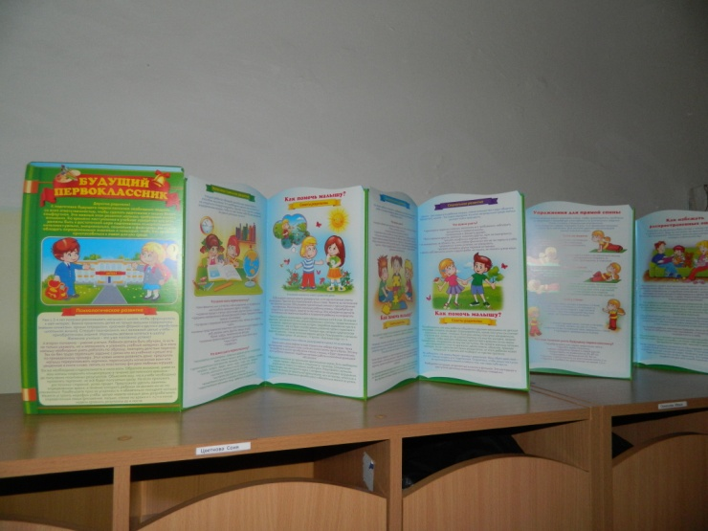
4. Папка «Советы Неболейки».
5. Индивидуальные маркированные шкафчики для одежды детей (24 шт.).
6. Скамьи для сидения при одевании (5 штуки).
7. Стол для родителей.
8. Выносной материал для прогулки:
- лопатки
- ведёрки
- формочки для песка
- игрушки (машины, куклы, мячи и др.)

Групповая

Предполагаемые цели:
1. Обеспечение комфортного проживания детьми периода дошкольного детства.
2. Приобщение детей к социализации в обществе.

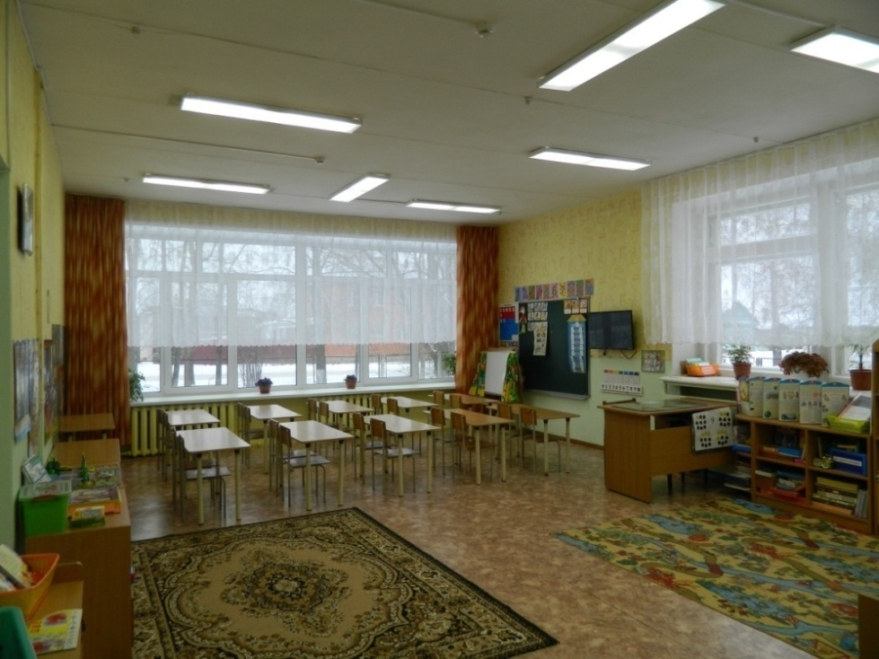

Наполняемость:
1. Столы обеденные маркированные (12 шт.) в соответствии с ростом ребёнка.
2. Стулья детские маркированные (24 шт.).
3. Письменный стол воспитателя (1шт.).
4. Стулья для взрослых (2 шт.).
5. Ковер напольный (2 шт.)
6. Термометр (1 шт.).
7. Детские шкафы- модули.
8. Доска магнитная большая (1шт.).
9. Мольберт переносной магнитный.
10. Телевизор (1шт.).

Центр познавательного развития

Предполагаемый результат:
Развитие детского интеллекта, активизация познавательных способностей воспитанников.
Целенаправленное формирование у детей интереса к элементарной
математической деятельности.

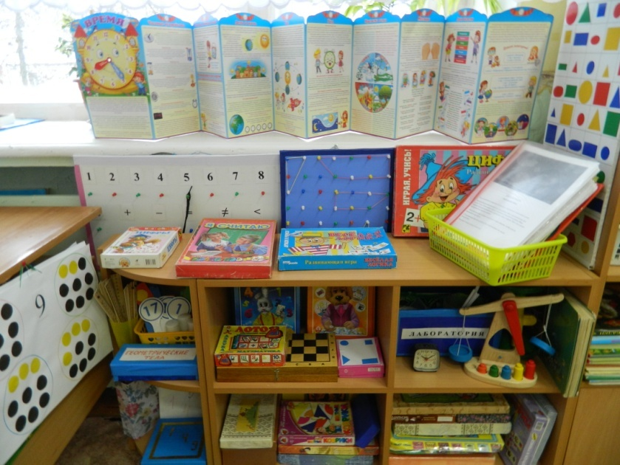
Наполняемость:
- Дидактические игры для развития математических способностей: «Засели домик», «Фигурный домик», «Геометрик», «Умная тележка», «Танграм».
- Настольно-печатные игры по математике: «Цифры», «Десятки», «Геометрическое лото», «Веселая логика», «Подбери картинку», «Учим часики», «Придумай историю», «Цепочки», «Геометрические формы», «Цветные коврики»
- Игра-конструктор «Колумбово яйцо», «Монгольская игра», «Вьетнамский круг».
- Игры – лабиринты «Арифметический тренажер», «Логический тренажер».
- Счетный материал.
- Индивидуальные тетради по математике и познавательному развитию.
- Линейки - трафареты с геометрическими фигурами.
- Счетные палочки.
- Магнитные кассы букв и цифр.
- Игры- головоломки.
- Лаборатория (линейки, весы, набор мерных стаканов, термометры, циркуль детский, сантиметр, мельница)
- Книга «Физика для малышей».
- Домино.
- Шашки.
- Часы.
- Наборное полотно.
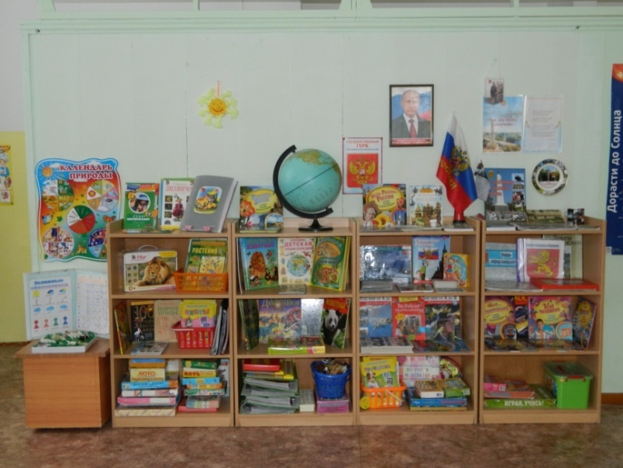
- Глобус и физическая карта мира.
- Энциклопедии: «Большая энциклопедия животных», «Дикой природы», «Домашние животные», «Наш мир от А до Я», «Великие путешественники», «Изобретения», «Космос», «Корабли», «Зеленая планета», «Чудеса света», «Энциклопедия дошкольника».
- Серия журналов «Флора и фауна».
- Наборы картинок для иерархической классификации (животные, растения, мебель, посуда, инструменты, профессии, одежда, деревья и др.).
- Наборы для экспериментирования с водой, песком, воздухом.
- Книги познавательного характера .
- Альбомы, созданные совместно с детьми: «Царство животных», «Царство цветов», «Этот удивительный мир», «Птицы», «Мы их знаем. Животные».
- Настольно-печатные игры познавательного характера.

Центр нравственно-патриотического воспитания

Предполагаемые цели:
Воспитание любви к семье и родной земле, истории и защитникам Родины.
Ознакомление с государственными символами,
народными праздниками и традициями.
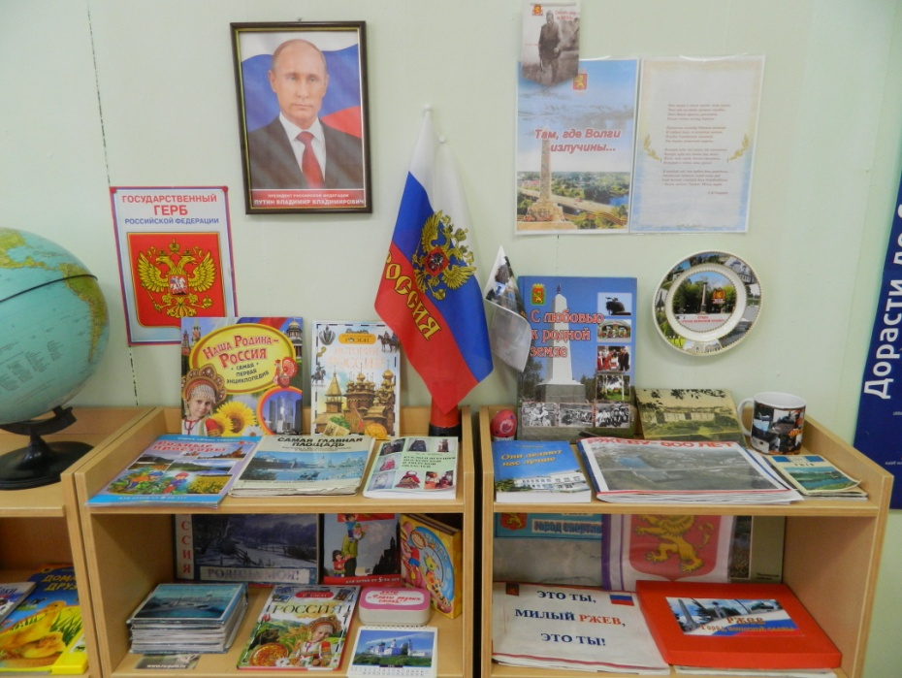
Наполняемость:
- Глобус.
- Карта Тверской области.
- Герб, флаг России.
- Книга «Атлас. Страна, в которой я живу».
- Книги: «Россия – Родина моя», «История России», «Земля Калининская», «Символы России», «С любовью к родной земле».
- Альбомы «Россия- Родина моя», «День Победы», «Это ты, милый Ржев, это ты», «Ржеву 800 лет», «Наша армия родная»
- Папка с вырезками из газет «Город Ржев».
- Наборы открыток «Ржев», «Тверь», «Москва», «Памятные места Тверской области».
- Папка-передвижка «Великая Отечественная Война».
- Дид. пособие «Патриотическое воспитание детей дошкольного возраста».

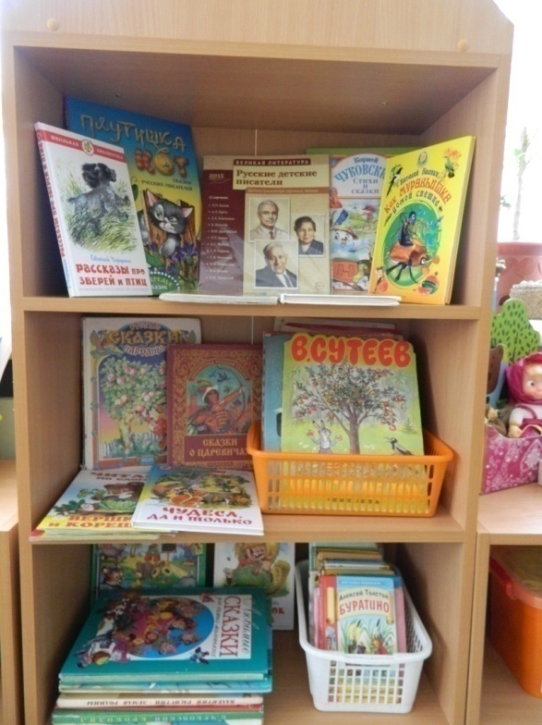
Центр речевого развития

Предполагаемые цели: развитие коммуникативных способностей детей и подготовка к обучению грамоте.

Наполняемость:
- Азбука.
- Плакат «Гласные и согласные звуки».
- Карточки с буквами.
- Панно букв
- Книги: «Развиваем речь», «Хотим все знать», «Веселые пальчики», «Игры с пальчиками», «Умелые пальчики».
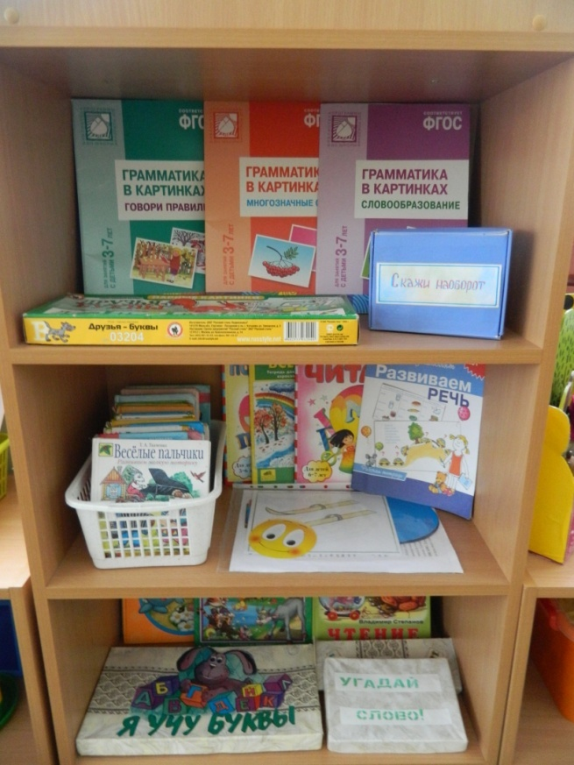
- Индивидуальные зеркала.
- Предметные и сюжетные картинки, тематические наборы картинок.
- Карточки с фабульным действием.
- Сюжетные картинки для составления рассказов.
- Картинный материал по развитию фонематического слуха.
- Дидактические игры: «Найди звук», «Продолжи ряд», «Скажи наоборот»,
«Один – много», «Назови ласково», «Веселые Буквы», «Угадай слово».
- Вертушки.
- Игры для развития мелкой моторики рук.
- Дидактическое пособие «Грамматика в картинках».

Центр книги
Предполагаемые цели: открыть ребёнку мир словесного искусства, воспитывать интерес и любовь к книге, умение слушать и понимать литературное произведение.

Наполняемость:

1. Художественная литература по возрасту и тематики.
2. Портреты русских детских писателей.

Центр театрализованной деятельности

Предполагаемые цели:
Развитие творческих и музыкальных способностей.

Наполняемость:
1.Пальчиковый театр.
2. Настольный театр.
3. Дидактические игры.
4. Материал для режиссёрской игры:
- предметы заместители
- пластмассовые и резиновые игрушки.
5. Костюмерная:
-косынки, платки, шарфы, юбки,
Шляпы.
6.Магнитофон с аудиозаписями.

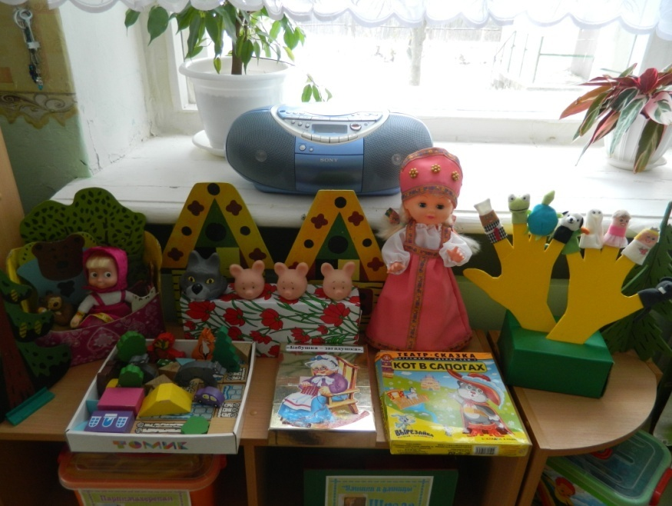

Центр взаимодействия с природой

Предполагаемые цели:
Обогащать представления детей о растениях, животных, человеке.
Способствовать установлению взаимоотношений детей с миром природы.

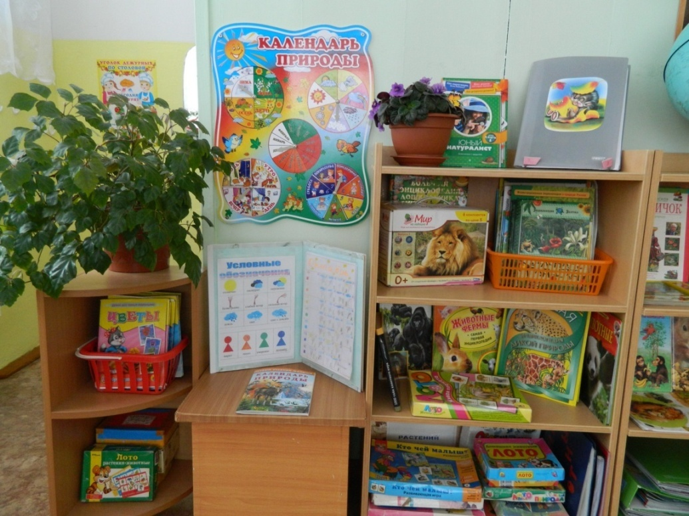

Наполняемость:

1. Календарь погоды.
2. Комнатные растения.
3 Инвентарь для ухода за комнатными растениями.
4. Настольно-печатные и дидактические игры.
5. Оборудование и материалы для проведения элементарного детского экспериментирования.
6. Коллекция семян и плодов.
7. Контейнеры для выращивания рассады семян.
8. Муляжи фруктов и овощей.
9. Папка с иллюстрациями «Времена года».
10. Альбом «Времена года».
11. Папка – передвижка с иллюстрациями текущего времени года.
12.Гербарий растений.
13.Наглядно- дидактический материал о животных и растениях.
14.Набор карточек с символами природных явлений.
15.Тематические плакаты.
16.Наглядно- дидактическое пособие «Мир на ладошке».
17.Энциклопедии.

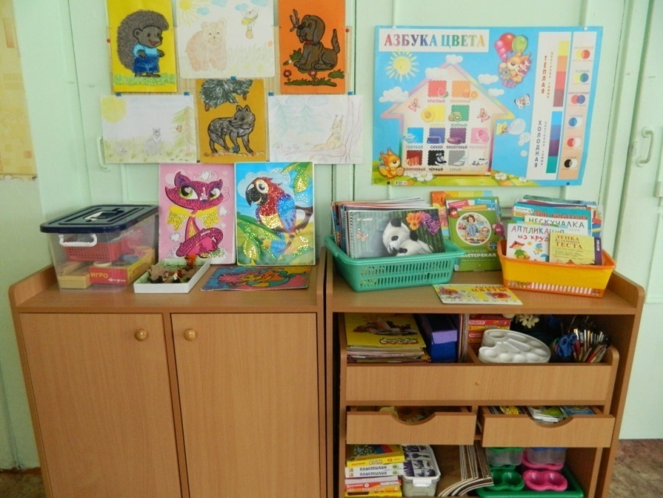
Центр творческого развития
Предполагаемые цели:
Формирование представления об эстетических признаках объектов окружающего мира: основные цвета, выразительность и свойства форм. Развитие представления детей о различных цветах и их оттенках, формах, величин предметов.
Приобщение детей к миру искусства.

Наполняемость:

1. Продукты детской творческой деятельности.
2. Мольберт.
3 Материал для творческой деятельности:
бумага, карандаши, кисти, краски, стаканчики-непроливайки, трафареты, ножницы, клеящие карандаши, картон, цветная бумага, восковые мелки, пластилин, стеки, доски.
4. Раскраски.
5. Журналы, альбомы, материалы для вырезания.
6. Образцы, шаблоны.
7. Материал для лепки.
10. Салфетки из ткани.
11. Наборы цветной бумаги разного размера и формы.
12. Природный материал.
13. Плакат «Азбука цвета».
14. Набор картинок с образцами росписей: «Дымковская игрушка», «Гжель», «Хохлома»..
15. Дидактическое пособие.

Центр физического воспитания и двигательной активности

Предполагаемые цели:
Формирование основ двигательной культуры.

Наполняемость:
- Игры: «Твистер», «Метко в цель»,
- Скакалки
- Мячи разных видов и размеров.
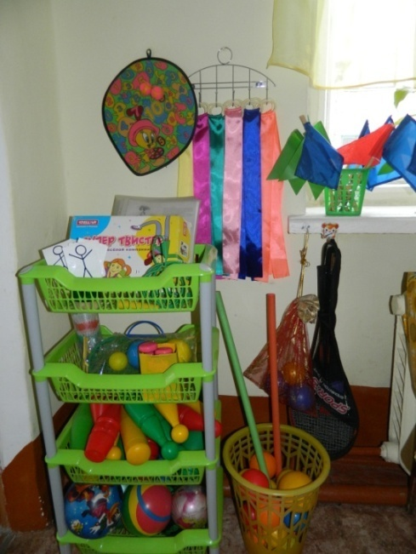
- Кегли.
- Набор для игры в бадминтон.
- Мячи - прыгуны
- Цветные ленты
- Флажки
- Гимнастические палки
- Гантели
- Гимнастические коврики.
- Сигнальные карточки
- Папка с описанием подвижных игр

Центр строительно-конструктивных игр

Предполагаемые цели:
Развивать представления об основных свойствах объёмных геометрических фигур и приобретение умений воссоздавать знакомые конструкции на горизонтальной плоскости.

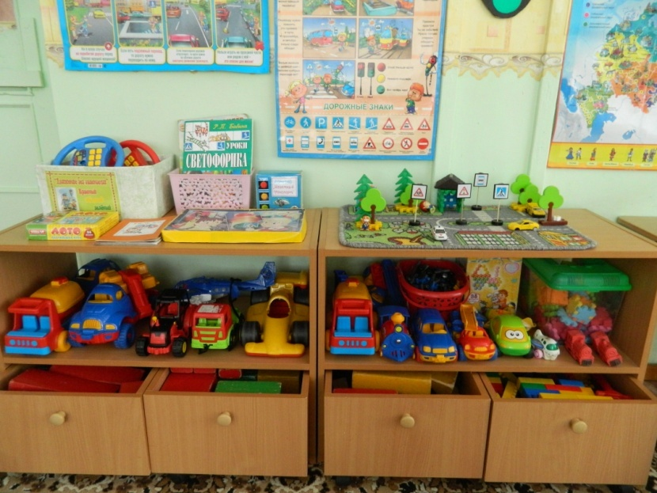
Наполняемость:
1. Машины (грузовые, легковые, маленькие, большие).
2. Самолеты.
3. Пластмассовый конструктор крупный.
4. Пластмассовый конструктор мелкий.
5. Конструктор "Лего".
6. Деревянный конструктор.

Центр игры

1.Сюжетно-ролевая игра
«Поликлиника»

Цель игры: вызвать у детей интерес к профессиям врача, медсестры;
воспитывать чуткое, внимательное отношение к больному, доброту,
отзывчивость, культуру общения.
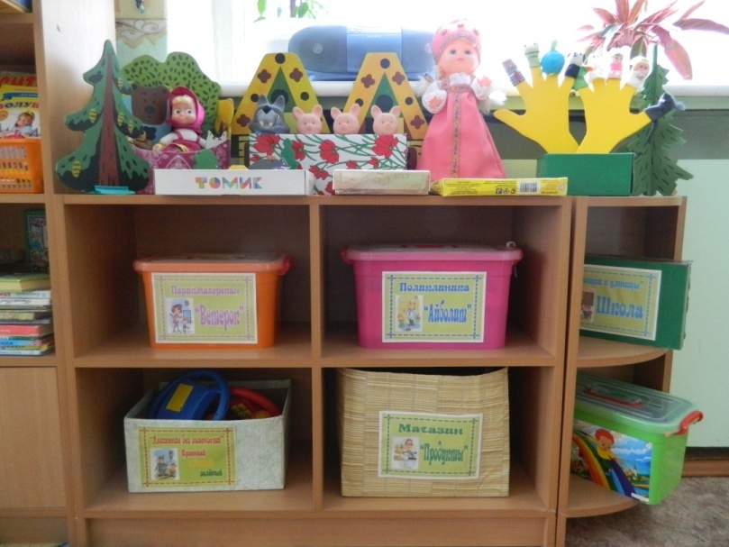
Наполняемость:
Халаты, шапки, карандаш и бумага для рецептов, фонендоскоп, градусник, вата, бинт, пинцет, ножницы, губка, шприц, мази, таблетки.

2.Сюжетно-ролевая игра «Магазин»

Цель игры: Формировать интерес к профессии работника торговли. Развивать умение развёртывать игру, согласовывая собственный игровой замысел с замыслами сверстников.

Наполняемость:
Фартук, нарукавники, косынка.
Кассы, весы, калькулятор.
Кондитерские изделия, муляжи фруктов и овощей.
Корзины. Предметы-заместители.

3.Сюжетно-ролевая игра "Семья"

Цель игры: Формирование модели взаимоотношения в семье между её членами.

Наполняемость:
Комплект кукольной мебели.
Игрушечная посуда. Куклы. Набор одежды для кукол.
Коляски.

4.Сюжетно-ролевая игра «Школа».
Цель игры: Расширять знания детей о школе. Помогать детям в овладении выразительными средствами реализации роли (интонация, мимика, жесты). Самостоятельно создавать для задуманного игровую обстановку. Способствовать формированию умения творчески развивать сюжеты игры. Помочь детям усвоить некоторые моральные нормы. Воспитывать справедливые отношения. Упрочить формы вежливого обращения. Воспитывать дружбу, умение жить и работать в коллективе.

Наполняемость:
Портфель, книги, тетради, ручки, карандаши, указка, школьная доска, стол и стул учителя, глобус, журнал для учителя.

5.Сюжетно-ролевая игра «Шоферы»

Цель игры: Закрепление знаний и умений о труде шофера, на основе которых ребята смогут развить сюжетную, творческую игру. Развитие интереса в игре. Формирование положительных взаимоотношений между детьми. Воспитание у детей уважения к труду шофёра.
Наполняемость:
Машины различных марок, светофор, строительный материал, рули, куклы.

6. Сюжетно-ролевая игра «Парикмахерская».

Цель игры: закрепление знаний и умений о труде парикмахера, на основе которых ребята смогут развивать сюжетную, творческую игру. Развитие интереса к игре. Формировать положительные взаимоотношений между детьми. Воспитание уважение к труду парикмахера.

Наполняемость:
Фартук - мастеру, зеркало, флаконы от шампуней, кремов, духов, Расчески, заколки, банты, игрушечный фен, куклы.

Центр безопасности

Предполагаемые цели:
Воспитание элементарных основ поведения правил дорожного движения, обеспечения безопасности жизнедеятельности.
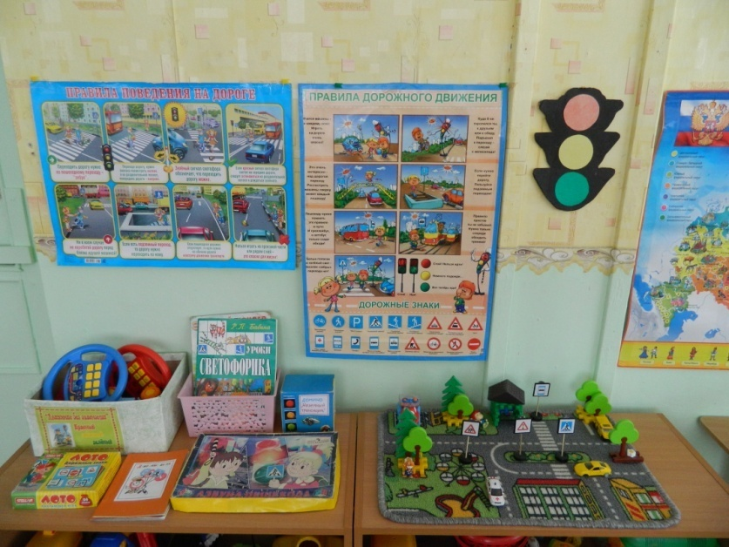
Наполняемость:
- Д/Игры по ОБЖ, ПДД.
- Лото.
- Макет проезжей части.
- Набор карточек с изображением знаков дорожного движения.
- Плакаты «Правила дорожного движения».
- Журналы «Советы Светофорика».
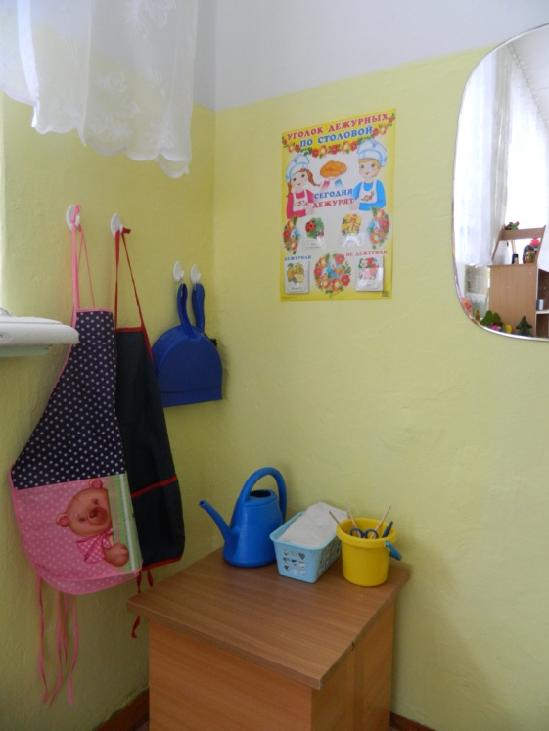
Центр трудового воспитания

Предполагаемые цели:
Развивать навыки самостоятельности, ответственности, умение организовывать себя, выполнять по образцу.

Наполняемость: Инвентарь для дежурства по столовой: фартуки, шапочки, щетка- сметка, совок.
Инвентарь для ухода за комнатными растениями: тряпочки, палочки для рыхления, лейка, салфетки для протирания пыли.
Инвентарь для мытья игрушек.
График дежурства.

Спальня

Предполагаемые цели: обеспечение воспитанникам полноценного сна и отдыха, восстановления физических сил и бодрости.

Наполняемость:
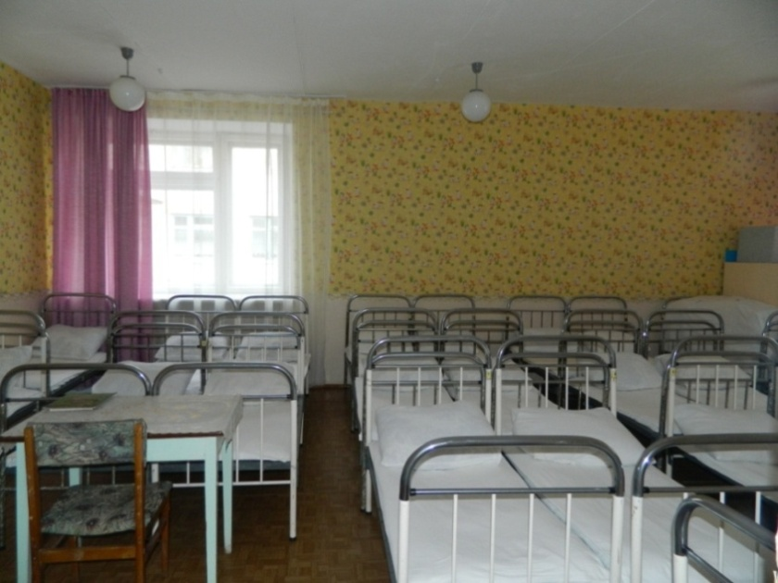
- Маркированные детские кроватки (22шт.).
- Письменный стол для воспитателя (1шт.).
- Стул для воспитателя (2 шт.).
- Шкафы для дидактического и раздаточного материала (4шт.).

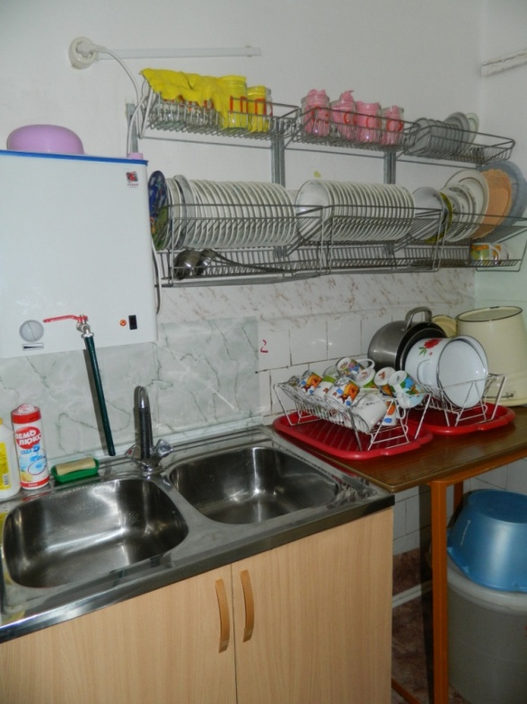
Буфетная

Предполагаемые цели: Развитие способностей оказания помощи взрослым, формирование трудовых навыков.

Наполняемость: Раковина (2 шт.), Водонагреватель, шкаф для посуды, полка для сушки посуды, бак для замачивания посуды, стол для раздачи пищи, чайник для кипятка, тумба для моющих средств.

Комната для умывания

Предполагаемые цели: Обучение навыкам самообслуживания, умение содержать свое тело в чистоте и порядке, развитие культурно-гигиенических навыков.
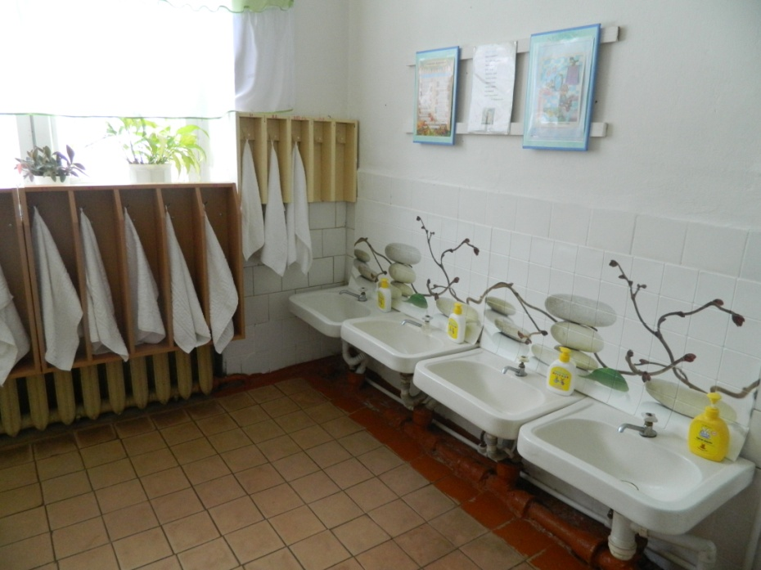
Наполняемость: Маркированные шкафчики для полотенец (20 шт.),
раковины (4 шт.), раковина для взрослых (1 шт.), душевой поддон (1 шт.)

Туалетная комната

Предполагаемые цели: формирование навыков опрятности

Наполняемость: Унитаз (3 шт.), шкаф для хранения квачей и моющих средств, ведро для мусора с педалью, подставка для туалетной бумаги.

